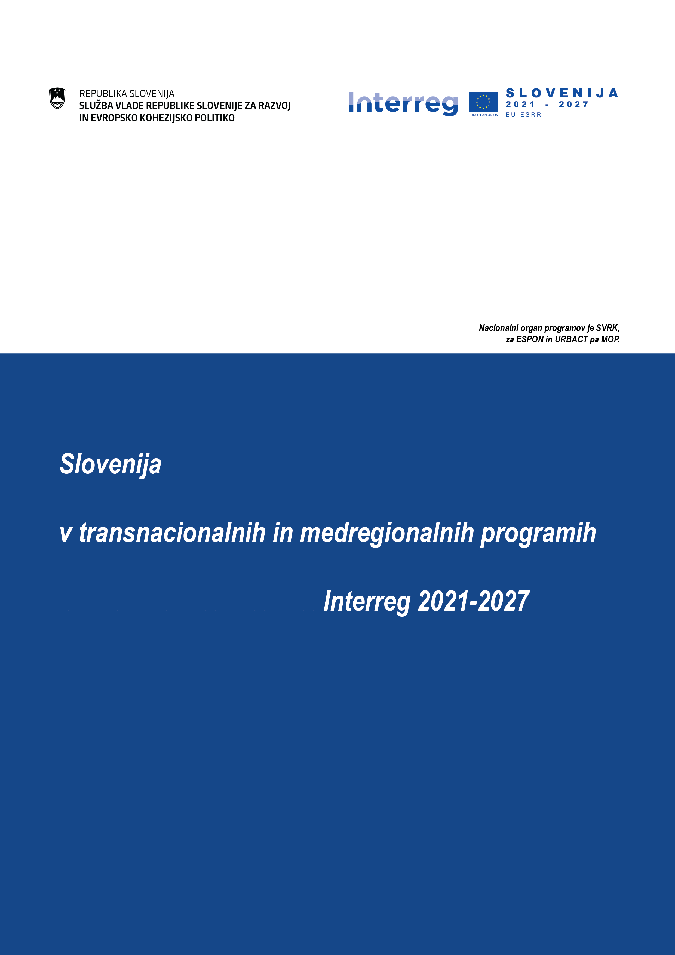

|  |  |
| --- | --- |
| **Program Interreg Območje Alp 2021-2027 (Interreg ALPINE SPACE)** | |
| Program obsega celotno **območje** Avstrije, Liechtensteina, Slovenije in Švice; regije v okviru naslednjih držav: Francije (Poronje-Alpe, Provansa-Alpe-Azurna obala, Franche-Comté, Alzacija); Nemčije (Gornja in Spodnja Bavarska, Švabska, Gornje Pfalško, Spodnje, Osrednje in Gornje Frankovsko, Tübingen, Freiburg, Stuttgart, Karlsruhe); Italije (Lombardija, Furlanija-Julijska krajina, Veneto, Trento, Bolzano, Valle d’Aosta, Piemont, Ligurija).  Programsko območje obsega gorati svet, predgorja in metropole.  Območje se je razširilo na osrednjo Nemčijo in je skladno z območjem makro-regionalne strategije EU za Alpsko regijo (EUSALP), zunaj je le Alzacija. | |
| **Organ upravljanja:** Dežela Salzburg, Avstrija. | |
| **Višina sredstev** iz ESRR znaša 107,1 milijona EUR. Dodaten prispevek zagotavljata Švica in Liechtenstein.  Stopnja sofinanciranja projektov je 75 % iz ESRR, nacionalna udeležba pa 25%. | |
| **Cilji programa** so: prehod k edinstveni, ogljično nevtralni in podnebno odporni Alpski regiji. Z inovativnimi zamislimi spodbujamo trajnostni gospodarski razvoj, družbeno blaginjo in ohranjanje izjemne narave. Podpiramo projekte institucionalnega sodelovanja onkraj meja s skupnimi transnacionalnimi rešitvami. Povezujemo deležnike z različnih območij, področij in ravni ter ustvarjamo koristi za prebivalce Alpske regije. | |
| **Vsebina programa Interreg Območje Alp 2021-2027** | |
| **Prioriteta 1**  1.1.  1.2.  **Prioriteta 2**  2.1.  2.2.  **Prioriteta 3**  3.1.  3.2.  **Prioriteta 4**  4.1. | **Podnebno odporna in zelena Alpska regija**  Prilagajanje podnebnim spremembam, preprečevanje tveganj in nesreč  Spodbujanje biotske raznolikosti in zelena infrastruktura  **Ogljična nevtralnost in občutljivo ravnanje z viri**  Pospeševanje energetske učinkovitosti  Prehod h krožnemu gospodarstvu  **Inovativna, digitalna in zelena družba**  Krepitev raziskovalnih in inovacijskih zmogljivosti ter uporaba naprednih tehnologij  Digitalna družba: prebivalci, podjetja in uprava  **Upravljanje s sodelovanjem**  Povečanje institucionalnih zmogljivosti za izvajanje makro-regionalne strategije EUSALP |
| Prevladujoči **upravičenci** so: pravne osebe javnega prava, pravne osebe pod javnim nadzorom, zasebne institucije in podjetja, organizacije, združenja. | |



|  |  |
| --- | --- |
| **Program Interreg Srednja Evropa 2021-2027 (Interreg CENTRAL EUROPE)** | |
| Program obsega devet držav članic: celotno **območje** Poljske, Češke, Slovaške, Avstrije, Madžarske, Slovenije in Hrvaške, južne in vzhodne regije Nemčije (Stuttgart, Karlsruhe, Freiburg, Tübingen, Gornja Bavarska, Spodnja Bavarska, Gornje Pfalško, Gornje Frankovsko, Srednje Frankovsko, Spodnje Frankovsko, Švabska, Berlin, Brandenburg, Meklenburg-Pomorjansko, Braunschweig, Dresden, Chemnitz, Leipzig, Saška-Anhalt, Turingija) ter severne regije Italije (Piemont, Valle d'Aosta, Ligurija, Lombardija, Bolzano, Trento, Veneto, Furlanija-Julijska krajina, Emilija-Romanja).  Sega na območje štirih makro-regionalnih strategij (za Baltsko morje, Podonavje, Jadransko-jonska, Alpska). | |
| **Organ upravljanja:** regija Mesto Dunaj, Avstrija. | |
| **Višina sredstev** iz ESRR: 224,6 milijona EUR.  Stopnja sofinanciranja projektov znaša: 80 % iz ESRR, 20 % je nacionalna udeležba. | |
| **Cilj programa:** na osnovi skupnih potreb in identitete si program prizadeva za sodelovanje mest, regij in institucij za prehod v pametno, zeleno, povezano in dobro upravljano regijo. | |
| **Vsebina programa Interreg Srednja Evropa 2021-2027** | |
| **Prioriteta 1**  1.1.  1.2.  **Prioriteta 2**  2.1.  2.2.  2.3.  2.4.  2.5.  **Prioriteta 3**  3.1.  **Prioriteta 4**  4.1. | **Sodelovanje za »pametno« Srednjo Evropo**  Krepitev regionalnih inovacijskih zmogljivosti  Izboljšanje kompetenc za pametno specializacijo, industrijski prehod in podjetništvo  **Sodelovanje za »zeleno« Srednjo Evropo**  Podpora energetskemu prehodu za podnebno nevtralnost  Povečanje odpornosti za tveganja, povezana s podnebnimi spremembami  Spodbujanje krožnega gospodarstva  Varovanje okolja  Zelena urbana mobilnost  **Sodelovanje za »povezano« Srednjo Evropo**  Izboljšanje prometnih povezav podeželskih in obrobnih območij  **Dobro upravljana Srednja Evropa**  Okrepitev upravljanja za celostni teritorialni razvoj |
| Prevladujoči **upravičenci** so: pravne osebe javnega prava, pravne osebe pod javnim nadzorom, zasebne institucije in podjetja, organizacije, združenja. | |

C:\Users\Oliver\AppData\Local\Microsoft\Windows\INetCache\Content.Word\Logo_free.emf

|  |  |
| --- | --- |
| **Program Interreg Podonavje 2021-2027 (Interreg DANUBE Region)** | |
| Program se po območju sklada z makroregionalno strategijo EU za Podonavje EUSDR.  Obsega celotno **območje** držav članic Češke, Slovaške, Avstrije, Madžarske, Slovenije, Hrvaške, Romunije in Bolgarije ter nečlanic Bosne in Hercegovine, Srbije, Črne gore in Moldavije; regiji v okviru države članice Nemčije (Baden-Württenberg, Bavarska) in del Ukrajine. | |
| **Organ upravljanja:** Ministrstvo za finance, Budimpešta, Madžarska. | |
| **Višina sredstev** znaša: 165,4 milijona EUR iz ESRR, 30 milijonov iz IPA in 17,7 milijona evrov iz NDICI, skupaj 213,1 milijona evrov EU sredstev. Evropska sredstva so zbrana v enotnem Skladu Interreg, iz katerega črpajo vse sodelujoče države.  Stopnja sofinanciranja projektov znaša: 80 % iz Sklada Interreg, 20 % je nacionalna udeležba. | |
| **Glavni cilj** programa: prehod iz območja zapor do območja tokov za ustvarjanje pametne, zelene, družbeno odgovorne regije. | |
| **Vsebina programa Interreg Podonavje 2021-2027** | |
| **Prioriteta 1**  1.1.  1.2.  **Prioriteta 2**  2.1.  2.2.  2.3.  2.4.  **Prioriteta 3**  3.1.  3.2.  3.3.  **Prioriteta 4**  4.1  4.2. | **»Pametna« regija**  Krepitev raziskovalnih in inovacijskih zmogljivosti ter uporaba naprednih tehnologij  Dvig kompetenc za pametno specializacijo in industrijski prehod  **»Zeleno« Podonavje**  Obnovljivi viri energije za »zeleno« energijo in promet  Prilagajanje podnebnim spremembam in zmanjševanje okoljskih tveganj  Skupno upravljanje transnacionalnih povodij in sedimentov  Varovanje biotske raznolikosti in eko-koridorjev transnacionalnega pomena  **»Socialno« Podonavje**  Dostopni, vključujoči in učinkoviti trgi dela  Dostopno, vključujoče in kakovostno izobraževanje, usposabljanje in vseživljenjsko učenje  Trajnostni razvoj s pomočjo dediščine, kulture in turizma  **Dobro upravljana regija**  Podpora upravljanju makro-regionalne strategije EUSDR  Povečanje institucionalnih zmogljivosti za teritorialno in makro-regionalno upravljanje |
| Prevladujoči **upravičenci** so: pravne osebe javnega prava, pravne osebe pod javnim nadzorom, zasebne institucije in podjetja, organizacije, združenja. | |



|  |  |
| --- | --- |
| **Interreg IPA Jadransko-jonski program 2021-2027 (Interreg IPA ADRION)** | |
| Program se po območju sklada z Jadransko-jonsko makro-regionalno strategijo EUSAIR.  Obsega celotno **območje** držav članic Slovenije, Hrvaške in Grčije ter nečlanic Bosne in Hercegovine, Srbije, Črne gore, Albanije, Severne Makedonije in San Marina; regije v okviru Italije (Furlanija-Julijska krajina, Veneto, Trento, Bolzano, Lombardija, Emilija-Romanja, Marke, Umbrija, Abruzzo, Molize, Apulija, Bazilikata, Kalabrija, Sicilija).  Območju sta na novo priključena Severna Makedonija in San Marino. | |
| **Organ upravljanja:** Dežela Emilija-Romanja, Bologna, Italija. | |
| **Višina sredstev** znaša: 65,9 milijona EUR iz ESRR in 70,8 milijona EUR iz IPA, skupaj 136,7 milijona EUR. Verjetno bo enotni sklad Interreg.  Stopnja sofinanciranja projektov znaša predvidoma: 85 % iz Sklada Interreg, 15 % pa je nacionalna udeležba. | |
| **Cilji programa** so pametna, zelena, povezana in dobro upravljana regija. | |
| **Vsebina programa Interreg IPA ADRION 2021-2027** | |
| **Prioriteta 1**  1.1.  1.2.  **Prioriteta 2**  2.1.  2.2.  2.3.  2.4.  **Prioriteta 3**  3.1.  **Prioriteta 4**  4.1. | **»Pametna« regija**  Krepitev raziskovalnih in inovacijskih zmogljivosti ter uporaba naprednih tehnologij  Krepitev kompetenc za pametno specializacijo, industrijski prehod in podjetništvo  **»Zelena« regija**  Prilagajanje podnebnim spremembam, preprečevanje tveganj in nesreč  Prehod h krožnemu gospodarstvu  Spodbujanje biotske raznolikosti in zelena infrastruktura  Trajnostna urbana mobilnost  **Povezana regija**  Pametna mobilnost, pomorski promet, zelen in inteligenten promet  **Podpora makro-regionalni strategiji EUSAIR**  Povečanje institucionalnih zmogljivosti za izvajanje makro-regionalne strategije |
| Prevladujoči **upravičenci** so: pravne osebe javnega prava, pravne osebe pod javnim nadzorom, zasebne institucije in podjetja, organizacije, združenja. | |



|  |  |
| --- | --- |
| **Program Interreg Evro-Mediteran 2021-2027 (Interreg Euro-MED)** | |
| Program obsega celotno **območje** držav članic Hrvaške, Cipra, Grčije, Malte, Bolgarije in Slovenije ter nečlanic Albanije, Črne gore, Bosne in Hercegovine ter Severne Makedonije; regij v okviru naslednjih držav članic: Francije (Korzika, Languedoc-Roussillon, Osrednji Pireneji, Provansa-Alpe-Azurna obala, Poronje-Alpe); Italije (Abruzzo, Apulija, Bazilikata, Kalabrija, Kampanja, Emilija-Romanja, Furlanija-Julijska krajina, Lacij, Ligurija, Lombardija, Marke, Molize, Piemont, Sardinija, Sicilija, Toskana, Umbrija, Valle d’Aosta, Veneto); Portugalske (Algarve, Alentejo, Lizbona); Španije (Andaluzija, Aragon, Katalonija, Madrid, Kastilja-La Manča, Extremadura, Balearski otoki, Mursija, Valensija, Ceuta in Melilja).  Območju sta na novo priključeni Bolgarija in Severna Makedonija ter tri dodatne regije v Španiji. | |
| **Organ upravljanja:** PACA (Regija Provansa-Alpe-Azurna obala), Marseille, Francija. | |
| **Višina sredstev** znaša: 216,6 milijona EUR iz ESRR in 18,3 milijone EUR iz IPA, skupaj: 234,9 milijona EUR. Sredstva EU so združena v enotnem Skladu Interreg, iz katerega črpajo vse države.  Stopnja sofinanciranja projektov je 80 % iz Sklada Interreg, 20 % pa je nacionalna udeležba. | |
| **Cilj programa** je prehod k ogljično nevtralni družbi: soočenje z učinki podnebnih sprememb na sredozemske vire ob zagotavljanju trajnostne rasti in blaginje prebivalcev. | |
| **Vsebina programa Interreg Evro-MED 2021-2027** | |
| **Prioriteta 1**  1.1.  **Prioriteta 2**  2.1.  2.2.  2.3.  **Prioriteta 3**  3.1. | **Krepitev inovacijskih zmogljivosti in uporaba naprednih tehnologij**  Pospeševanje konkurenčnosti inovacijskega eko-sistema s sodelovanjem akterjev štirikotnika znanja  **»Zeleno« Sredozemlje**  Prehod h krožnemu gospodarstvu  Preprečevanje in obvladovanje tveganj, energetski prehod in »zelena« bivalna območja  Izboljšano upravljanje naravnih virov: odpornost naravnih habitatov  **Izboljšanje upravljanja na območju Sredozemlja**  Koordinacija procesov prenosa rezultatov projektov v razvojne politike ter usklajevanje med programi, strategijami in organi javne uprave na celotnem območju Sredozemlja s tematskimi skupnostmi in institucionalnimi platformami |
| Prevladujoči **upravičenci** so: pravne osebe javnega prava, pravne osebe pod javnim nadzorom, zasebne institucije in podjetja, organizacije, združenja. | |



|  |  |
| --- | --- |
| **Medregionalni program Interreg Europe 2021-2027** | |
| Program obsega celotno **območje** 27 držav, članic EU, ter Norveško in Švico. | |
| **Organ upravljanja:** regija Hauts-de-France, Lille, Francija. | |
| **Višina sredstev** izESRRznaša: 379,5 milijona EUR.  Stopnja sofinanciranja projektov znaša: za javne pravne osebe in pravne osebe pod javnim nadzorom 80 % iz ESRR in 20 % nacionalna udeležba, za zasebne neprofitne pravne osebe 70 % iz ESRR in 30 % nacionalna udeležba, za delovanje platforme (policy learning platform) 100 %. | |
| **Cilj programa** je izboljšati oblikovanje razvojnih politik na regionalnem nivoju ter njihovo izvajanje, vključno v okviru operativnih programov Cilja 1, s pomočjo ugotavljanja, razširjanja in prenosa izkušenj, znanja, inovativnih pristopov in dobrih praks ter krepitvijo zmogljivosti med partnerji v evropskih regijah. | |
| **Vsebina programa Interreg Europe 2021-2027** | |
| **Prioriteta 1**  1.1. | **Krepitev institucionalnih zmogljivosti za učinkovitejše politike regionalnega razvoja**  Okrepitev zmogljivosti akterjev regionalnega razvoja in izboljšanje (izvajanja) instrumentov politik na regionalni ravni (na vsebinskih področjih vseh petih ciljev politik iz člena 5(1) Uredbe (EU) 2021/1060) |
| Prevladujoči **upravičenci** so: javne pravne osebe in pravne osebe pod javnim nadzorom. | |

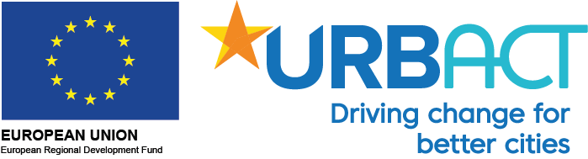

|  |  |
| --- | --- |
| **Medregionalni program URBACT 2021-2027** | |
| Program obsega celotno **območje** 27 držav članic, Norveško in Švico ter kandidatke Srbijo, Črno goro, Bosno in Hercegovino, Severno Makedonijo in Albanijo. | |
| **Organ upravljanja:** Generalni komisariat za skladen teritorialni razvoj (Commissariat Général à l’Egalité des Territoires), Pariz, Francija.  **Nacionalni organ**: Ministrstvo za okolje in prostor, Direktorat za prostor, graditev in stanovanja. | |
| **Višina sredstev** izESRRznaša 79,8 milijona EUR, iz IPA pa 5 milijonov EUR.  Za projekte je stopnja sofinanciranja iz ESRR 75%, nacionalno sofinanciranje pa znaša 25%. | |
| **Cilj programa** je širjenje znanja in dobrih praks med mesti in drugimi političnimi ravnmi za spodbujanje celostnega in trajnostnega razvoja ter povečanje učinkovitosti regionalne in kohezijske politike s pomočjo mednarodnih izmenjav, usposabljanja ter kapitalizacije in diseminacije. Povezovanje mest za izmenjavo izkušenj in znanj na področju vsebin mestnih politik bo omogočilo izboljšanje učinkovitosti in vpliva mestne politike na razvoj mest. | |
| **Vsebina programa URBACT 2021-2027** | |
| **Prioriteta 1**  1.1. | **Spodbujanje celostnega in trajnostnega urbanega razvoja**  Boljše upravljanje sodelovanja z izboljšanjem institucionalne zmogljivosti javnih organov in deležnikov za izvajanje urbanih teritorialnih strategij. Ker bo URBACT gradil institucionalne zmogljivosti mest, ki so potrebne za izvajanje teritorialnih strategij, neposredno prispeva zlasti k cilju politike 5.  1) Uporaba transnacionalnih omrežij za izboljšanje zmogljivosti evropskih mest za: - sooblikovanje in izvajanje celostnih akcijskih načrtov, povezanih s skupnimi izzivi trajnostnega razvoja mest; - prenos uveljavljenih dobrih praks v mestih in na urbanih območjih; - načrtovanje naložbenih načrtov za prenos elementov Inovativnih urbanih aktivnosti.  2) Izboljšanje zmogljivosti deležnikov v mestih za oblikovanje in izvajanje trajnostnega razvoja mest, politik, praks in inovacij na celovit, participativen in prostoru prilagojen način.  3) Zagotoviti, da bodo URBACT-ovo znanje in prakse dostopna ljudem v praksi in oblikovalcem urbanih politik za njihovo vključitev na raven lokalne, regionalne, nacionalne in evropske urbane politike, zlasti prek Evropske urbane pobude, in prispevati k Urbani agendi za EU. |
| Prevladujoči **upravičenci** so: mesta in lokalne skupnosti, institucije in združenja na področju urbanega razvoja, nosilci urbanih razvojnih politik in organi odločanja v mestih. | |

|  |  |
| --- | --- |
| **Program ESPON 2021-2027** | |
| Program obsega celotno **območje** 27 držav članic ter Norveško, Švico, Islandijo in Liechtenstein. | |
| **Organ upravljanja:** Ministrstvo za energijo in prostorsko planiranje, Oddelek za prostorsko planiranje, Luksemburg.  **Nacionalni organ**: Ministrstvo za okolje in prostor, Direktorat za prostor, graditev in stanovanja. | |
| **Višina sredstev** izESRR znaša: 48 milijonov EUR, skupna vrednost programa s prispevki držav članic in partnerskih držav pa je dobrih 57 milijonov EUR.  Stopnja sofinanciranja projektnih partnerjev po storitvenih pogodbah znaša 100%. | |
| **Cilj programa** ESPON je še naprej zagotavljati vedenje in znanja o trendih, izzivih in možnostih prostorskega razvoja v podporo odločevalcem na vseh ravneh pri pripravi politik. Osredotočen je na krepitev okrevanja in odpornosti območij EU po krizah s pomočjo zelenega prehoda na podnebno nevtralno gospodarstvo ob hkratni zagotovitvi pravičnih življenjskih pogojev za vse ljudi ne glede na to, kje živijo. | |
| **Vsebina programa ESPON 2021-2027** | |
| **Prioriteta 1**  1.1. | Boljše upravljalsko sodelovanje: podpora deležnikov z razvojem znanja za prehod območij k podnebno nevtralni, pravični in prostorsko uravnoteženi Evropi.  Program se bo izvajal strateško s pripravo tematskih akcijskih načrtov po posameznih temah. Načrti bodo vključevali produkcijo in razvoj znanja za specifične ciljne skupine glede na različne stopnje razvoja in priprave politik. Okvirna lista prvih tem obsega sedem področij: življenje, delo in potovanja preko meja, upravljanje novih geografij, pametna povezljivost, odpornost krajev na krize, evropska ozemlja v globalnih interakcijah, perspektive za vse ljudi in kraje, podnebno nevtralna območja. |
| Program izvaja ESPON EZTS, ki so ga ustanovili Luksemburg in tri belgijske regije in nastopa kot edini **upravičenec programa.** Ta razpisuje na podlagi potrjenega letnega programa projekte po storitvenih pogodbah, v okviru katerih lahko sodelujejo raziskovalci, univerze, inštituti ipd. (konzorcij izvajalcev). Države, ki sodelujejo v programu, so članice odbora za usmerjanje in spremljanje izvajanja programa. | |



|  |  |
| --- | --- |
| **Program INTERACT 2021-2027** | |
| Program obsega celotno **območje** 27 držav članic ter Norveško in Švico. | |
| **Organ upravljanja:** Samoupravna regija Bratislava, Bratislava, Slovaška. | |
| **Višina sredstev** izESRRznaša 45 milijonov EUR. | |
| **Cilj programa** je spodbujati izmenjavo izkušenj med programi Interreg z namenom, da se poveča uspešnost programov in ukrepov evropskega teritorialnega sodelovanja s pomočjo krepitve institucionalnih zmogljivosti in učinkovite javne uprave. | |
| **Vsebina programa INTERACT 2021-2027** | |
| **Prioriteta 1**  1.1.  1.2.  1.3. | **Krepitev institucionalnih zmogljivosti**  Izboljšanje zmogljivosti za upravljanje programov Interreg  Izboljšanje zmogljivosti programov Interreg za boljše sodelovanje v programih in na posameznih vsebinah  Izboljšanje zmogljivosti programov Interreg pri zajemu in predstavitvi programskih in projektnih rezultatov za povečanje vidnosti programov |
| Prevladujoči **upravičenci** so: upravljalske strukture programov (ETS, programi IPA z državami kandidatkami in potencialnimi državami kandidatkami, programi NDICI ob zunanjih mejah EU; čezmejni, transnacionalni in medregionalni programi), nacionalni in regionalni deležniki evropskega teritorialnega sodelovanja ter deležniki evropskega teritorialnega sodelovanja na ravni EU (npr. Evropska komisija, Evropski parlament). | |





